МДОУ «Детский сад №148 о. в.» г. Магнитогорска

Методическое сопровождение
к авторскому дидактическому пособию
«ЧУДО-ДЕРЕВО»
(напольное)
для детей младшего дошкольного возраста
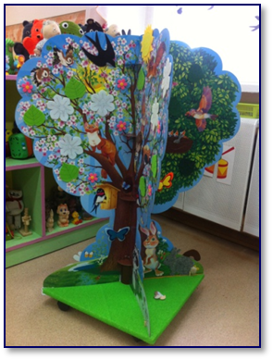

Разработала: воспитатель
МДОУ «Детский сад №148 о. в.»
Максимова О. А

Магнитогорск 2018 год

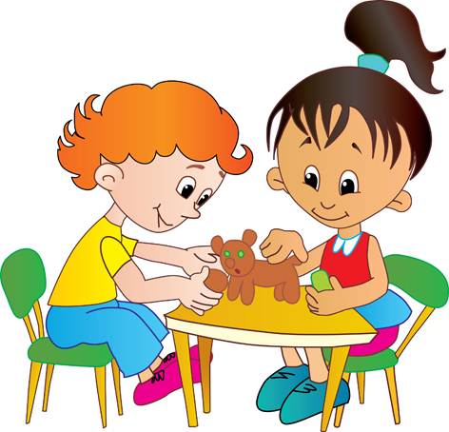

Во все времена, познавательно - сенсорное развитие было и останется актуальным и востребованным в процессе полноценного воспитания детей, и является одним из ведущих направлений воспитательно-образовательной работы в дошкольном учреждении. Это подтверждается приказом Министерства образования и науки Российской Федерации от 17 октября 2013 г. № 1155 «Об утверждении федерального государственного стандарта дошкольного образования», где прописано, что «познавательное развитие предполагает развитие интересов детей, любознательности и познавательной мотивации; формирование познавательных действий, формирование первичных представлений о себе, других людях, объектах окружающего мира, о свойствах и отношениях объектов окружающего мира.
Трудно переоценить значение сенсорного развития в раннем детстве, потому что именно данный период наиболее благоприятен для накопления представлений об окружающем мире, совершенствования деятельности органов чувств. Чувственно воспринимаемые впечатления составляют большую часть накопленного умственного багажа ребенка. В возрастных особенностях детей раннего возраста кроется необходимость в особом внимании к данному вопросу со стороны взрослых. Задача сенсорного развития ребенка раннего возраста будет актуальна всегда, потому, что это «золотой возраст сенсорного развития», «сенситивный период воспитания чувств» и упущения в этом возрасте чреваты большими затруднениями в развитии ребенка в будущем. Сенсорное развитие детей раннего возраста следует воспринимать как фундамент общего интеллектуального развития ребенка, который крайне важен для дальнейшего успешного обучения ребенка. Именно восприятие предметов и явлений окружающего мира являет отправной точкой к познанию. Для того чтобы ребенок мог овладеть знаниями и умениями, от него требуется постоянное внимание к внешним свойствам предметов.

В ДОУ мы стремимся к эффективному сенсорно-познавательному развитию воспитанников. В первую очередь обогащаем развивающую предметно-пространственную среду групп раннего возраста специальными сенсорными уголками, дидактическими играми и игрушками, пособиями и материалами. Стремимся к тому, чтобы новые элементы среды соответствовали требованиям Федерального государственного образовательного стандарта дошкольного образования к построению развивающей предметно-пространственной среды в ДОУ.

Мы предлагаем одно из последних новинок - дидактическое пособие четырехстороннее «Чудо-дерево».

Дидактическое пособие помогает реализовать требования ФГОС ДО к развивающей предметно – пространственной среде:

насыщенность – наличие игровых вспомогательных материалов для игровой и познавательной активности детей;
вариативность – наличие разнообразных игровых элементов, их периодическая сменяемость и появление новых предметов;
трансформируемость – возможность изменения элементов, смены дидактического материала в зависимости от образовательной задачи;
доступность – свободный доступ всех детей к играм, игрушкам, материалам

В перспективе данное пособие может быть использовано, как место для развертывания различных игровых сюжетов в самостоятельной и совместной с педагогом деятельности.

Пособие приспособлено главным образом для:

1. Стимуляции сенсорных функций (зрение, осязание, слух, обоняние и т.д.);
2. Формирования представлений об окружающем мире;
2.Развитие мелкой моторики рук, наблюдательности и внимания;
3. Создания положительного, эмоционального фона, повышения работоспособности ребёнка;
4. Активизации когнитивных процессов (мышления, внимания, восприятия, памяти);
5. Повышения мотивации к самостоятельной деятельности ребенка.

Дидактическое пособие «Чудо – дерево»

Дерево изготовлено из толстого картона, и приклеенными магнитами.

К магниту прикрепляется сюжетная картинка, изготовленная из фетровой ткани. Каждая сторона дерева имеет наглядное оформление в соответствии с сезонами года.

Цель пособия: Наблюдение за деревом в разные сезоны года, для ознакомления с сезонными изменениями в природе и обогащение сенсорного опыта детей.

Задачи:
- Развивать мелкую моторику рук, сенсорное и тактильное восприятие, зрительную память, речь, наблюдательность и внимание;
- Формировать элементарные экологические представления (особенности жизни некоторых животных, места их обитания, способы приспособления к окружающей среде; смена времен года, характерные особенности каждого времени года и т.д.)

Использование пособия:
Пособие используется при проведении НОД, организации дидактических игр, как часть календаря природы.
Волшебное дерево "обновляет свой наряд" в зависимости от сезона на ветвях появляются:
Летом: зеленые листья, плоды (яблоки), гнездо с птенчиками, бабочки, цветок, ягодка, ежик, зайчик в серой шубке, белочка, солнце.
Зимой: снежинки, зимующие птицы (синицы, воробьи, снегири, сова), зайчик в белой шубке, ветка рябины, белочка.
Весной: цветы цветущего дерева, солнце, молодые зеленые листья, птицы: ласточка, воробей; ежик, белочка; птичье гнездо с птичьими яйцами.
Осенью: осенние листья (желтые, оранжевые, красные, зеленые), грибы, ежик, белочка, птицы: синица, воробей.
В ясный день - солнышко
При облачной погоде - белое облако
В пасмурную погоду - синяя тучка
Использование съемных элементов:
- для составления описательных рассказов, разучивания стихов и прибауток;
- для закрепления сенсорных эталонов (цвет, форма, размер);
- для развития тактильных ощущений;
- для развития мелкой моторики;
- для развития ориентировки в пространстве

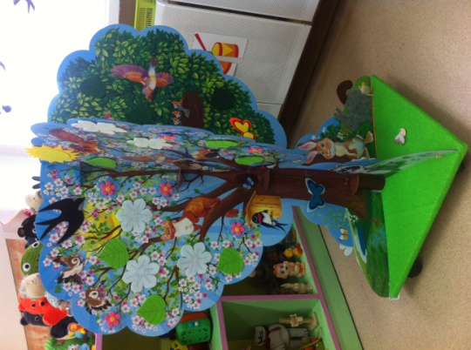
Развивающие
дидактические
игры и упражнения
к дидактическому пособию
«Чудо – дерево»

№  п/п | Название | Цели и задачи | Содержание
1 | «Когда – это бывает?» | Формировать элементарные представления о сезонных изменениях в природе | Воспитатель дает короткое описание времени года в прозе, стихах или загадках, дети их отгадывают и показывают на дереве отгадываемое время года, используют съемные элементы по сезонам.
2 | «Осень в саду» | Учить детей называть цвет, сравнивать предметы (яблоко красное, яблоко зеленое, яблоко желтое) Развивать мелкую моторику пальцев. | Воспитатель, используя съемные яблочки разного цвета, учит детей группировать предметы по цвету.
3 | «Найди такой же» | Упражнять в установлении сходства и различия между предметами, имеющими одинаковое название (например: листочек красный, листочек зеленый, листочек желтый). | Воспитатель, используя съемные листочки, яблочки разного цвета, учит детей подбирать предметы по тождеству (найди такой же листочек, яблочка)
4 | «Что лишнее?» | Учить детей выбирать из ряда картинок лишнее, объяснять, почему оно лишнее; развивать логическое мышление, внимательность. | Воспитатель предлагает из ряда картинок выбрать лишнее: птицы, листики, снежинки, цветы с дерева и вешать на дерево куда относиться.

5 | «Один - много» | Способствовать развитию умения различать количество предметов много - один, использовать в речи существительные во множественном и единственном числе (много листиков - один листик) | «Мы волшебники немного  Был один, а станет много»  Воспитатель предлагает съемные элементы в разном количестве и просит показать, где много, где один; прикрепить один листик, много листиков.
6 | «Прикрепи на дерево листочки» | Развитие сенсорного восприятия, формирование зрительно-моторной координации на основе действий с предметами. Развивать мелкую моторику пальцев | Воспитатель задает вопрос «Когда растут зеленые листочки?» и предлагает прикрепить на дерево листочки по сезону.
7 | «Сними с дерева яблоки» | Закреплять умение детей находить предмет по заданному цвету при выборе из четырех цветов. Развивать мелкую моторику пальцев | Ребенку предлагают снять с дерева яблоки заданного цвета (красные, желтые, зеленые).
8 | «Какие, птицы прилетают на участок» | Знакомство с зимующими птицами.  На прогулку мы пошли  Вон и голуби, смотри  Воробей, синица  А это, что за птица? | Воспитатель предлагает выбрать из всех птиц зимующих и прикрепить к соответствующему времени года.
9 | «Помоги Ёжику собрать грибы». | Развивать умение различать предметы контрастной величины и обозначать их словами | Детям предлагают «Помоги ежику собрать грибы». «Какой гриб?»

10 | «Большие и маленькие цветочки» | Закрепить знания о величине предметов (большой-маленький, о времени года весна) | Детям предлагается: рассмотреть съемные цветочки, назвать и размер; найти все маленькие, затем все большие листочки и прикрепить к соответствующему времени году
11 | «Собери листочки» | Закреплять знания о цвете.  Развивать мышление, речь, мелкую моторику. | Детям предлагается: рассмотреть листочки, назвать цвет. Найти все красные, желтые, зелёные листочки и прикрепить к соответствующему времени году.

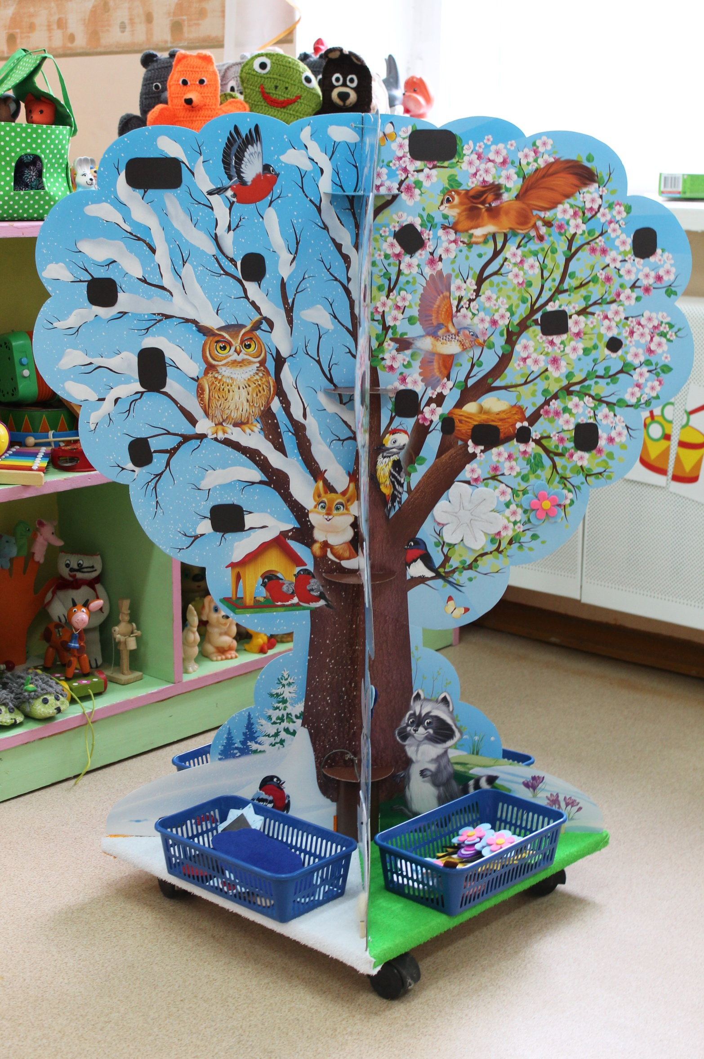
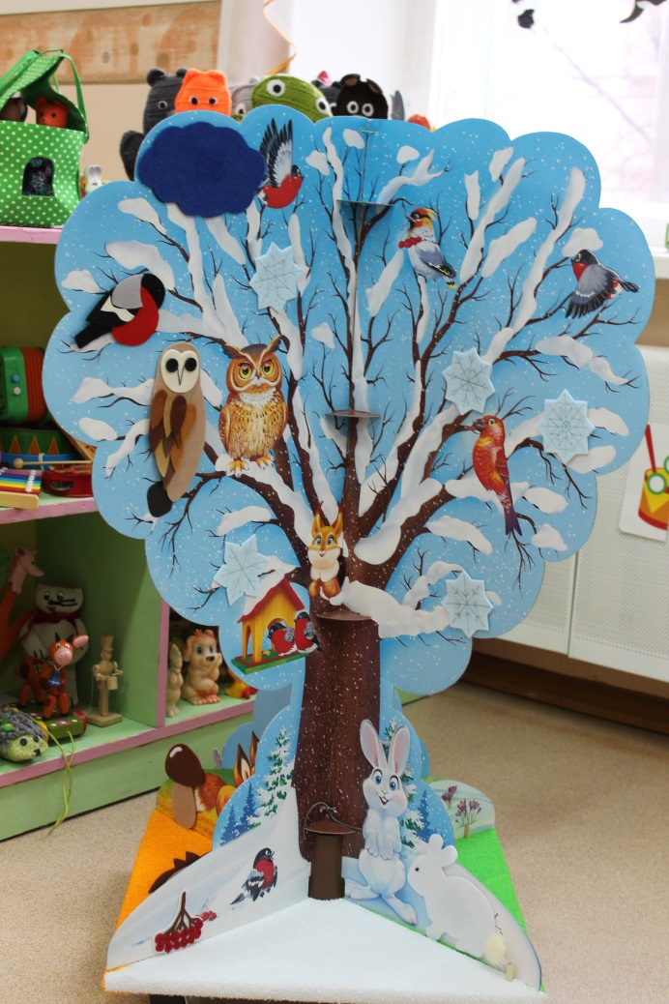
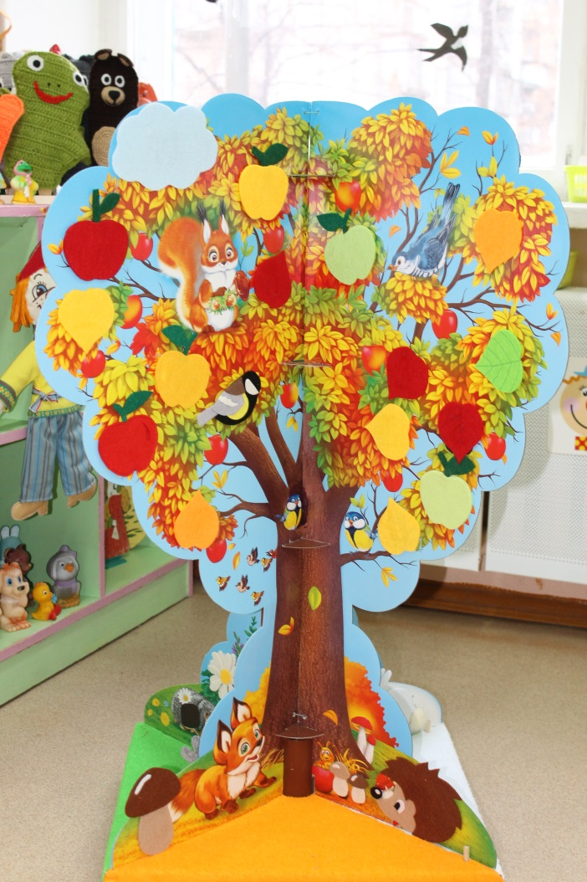
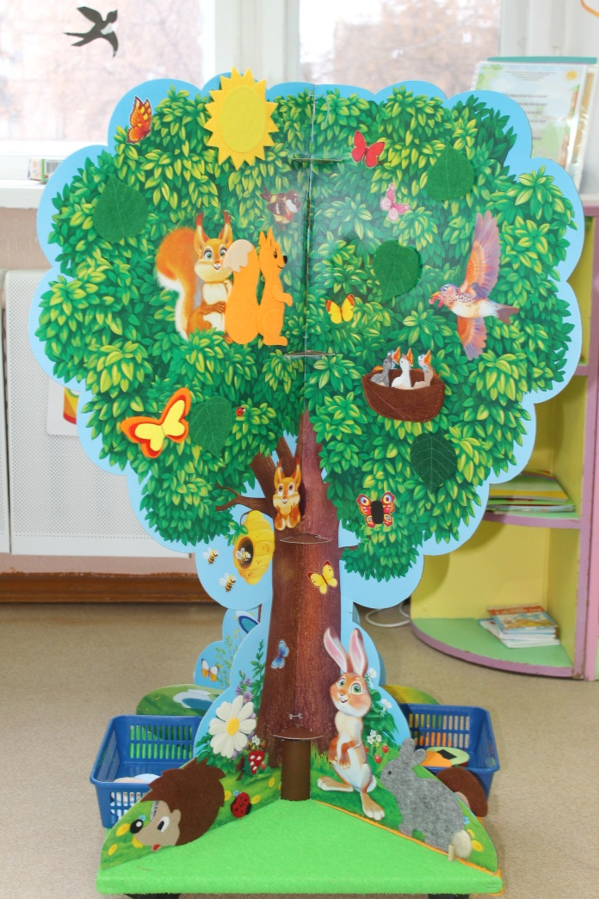
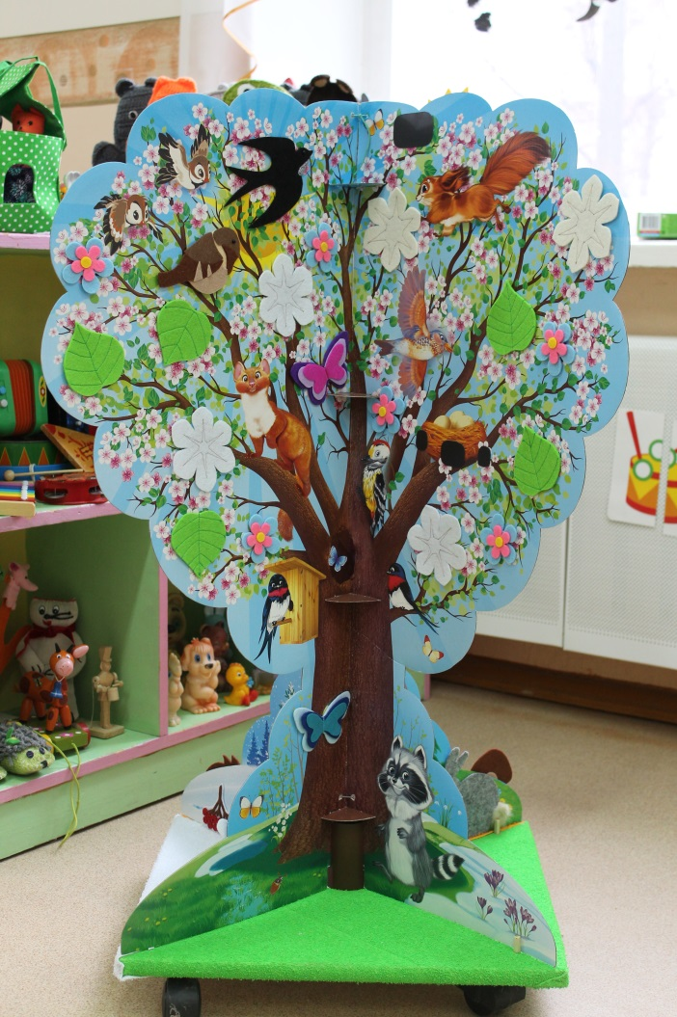
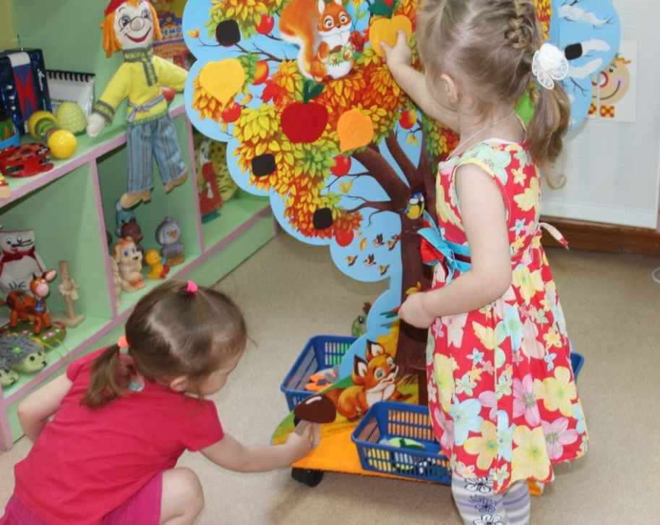

ОСЕНЬ

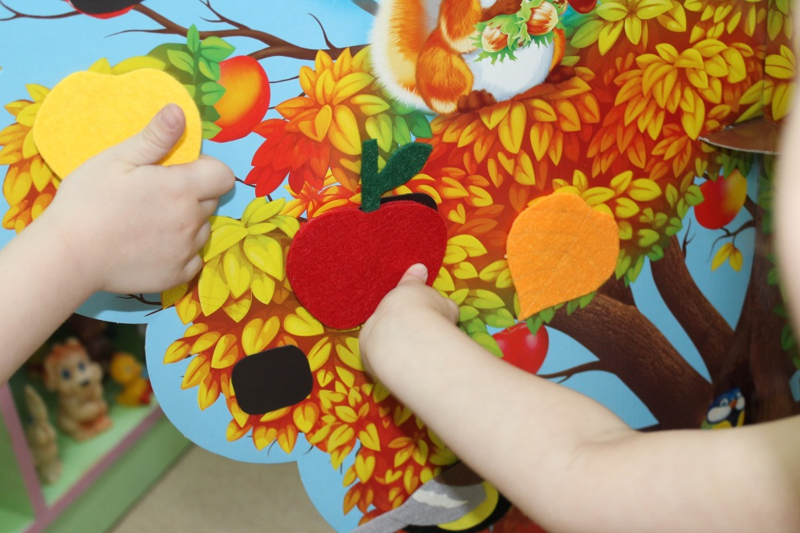

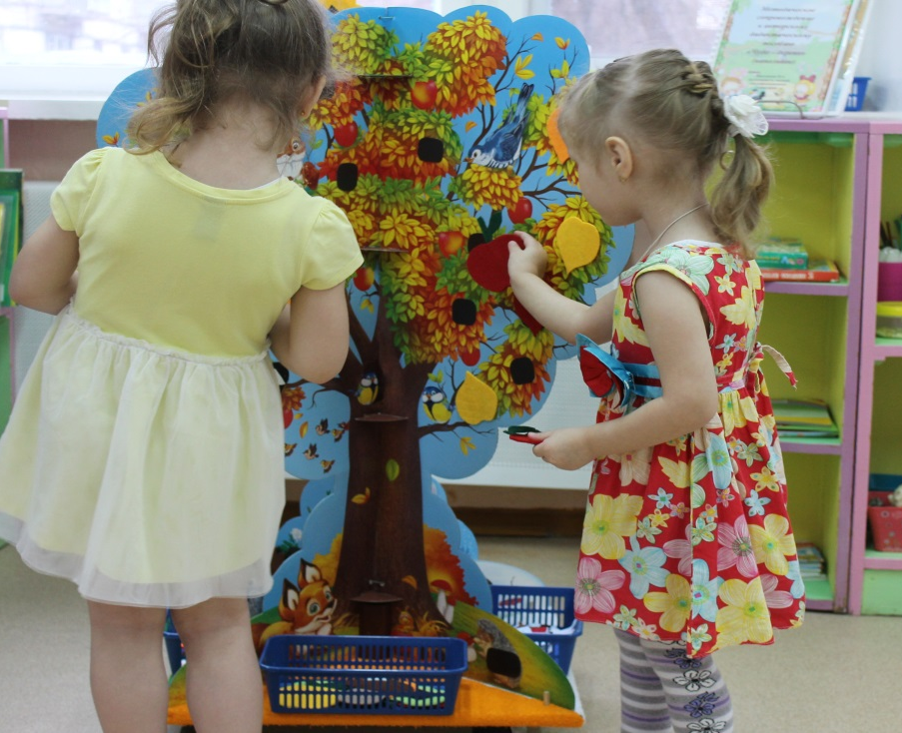

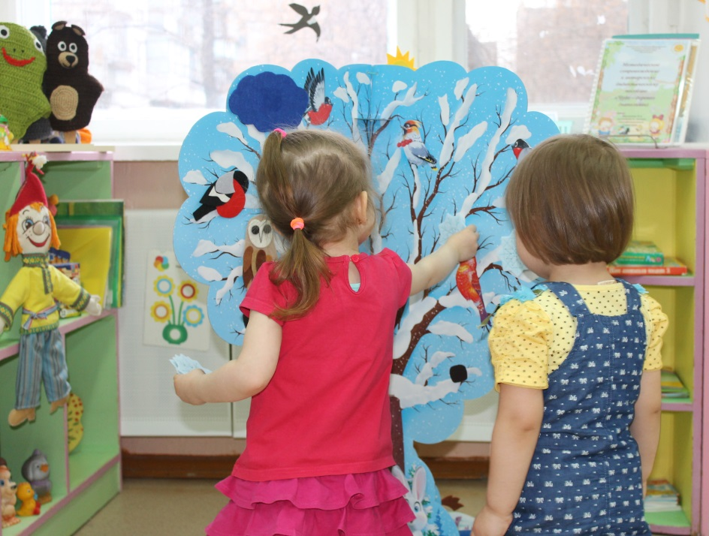

ЗИМА

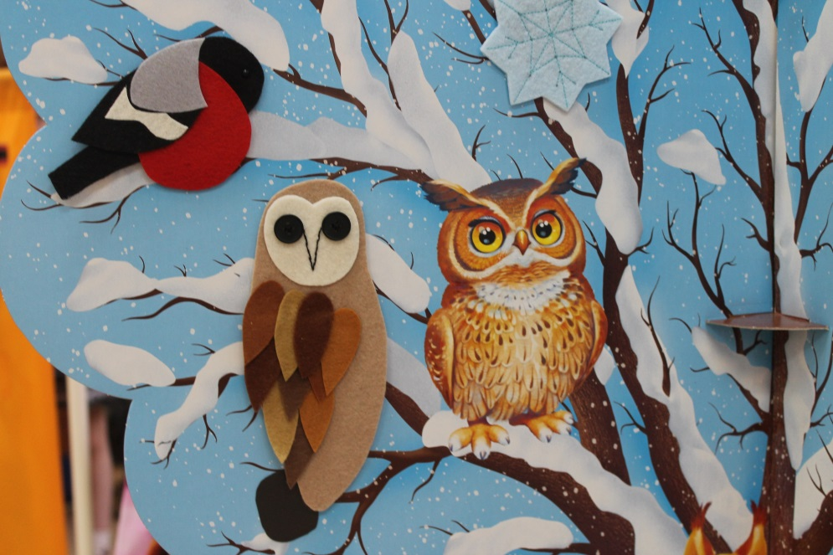

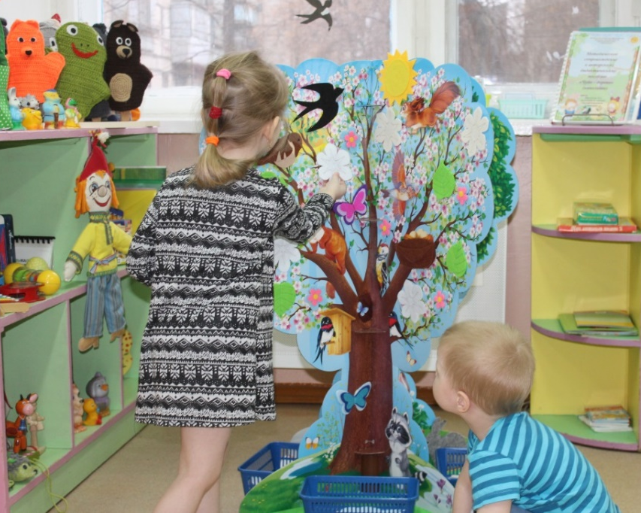

ВЕСНА

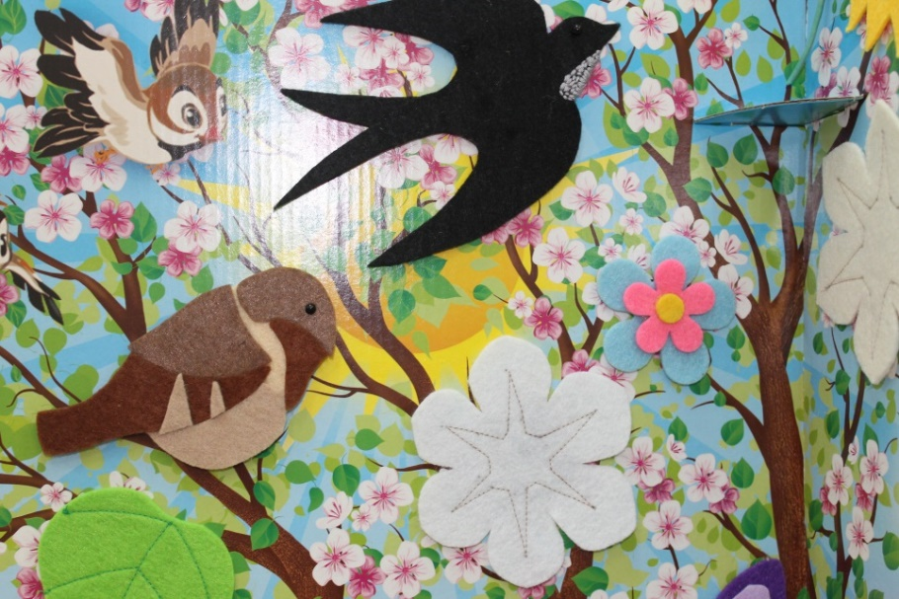

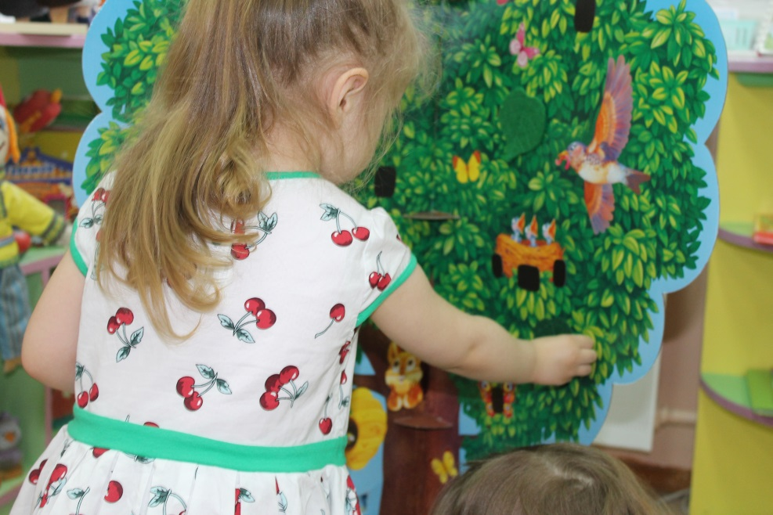

ЛЕТО

